KẾ HOẠCH BÀI DẠY

Theo Cv số 1045/SGDĐT- GDTrH 13/5/2022

của Sở GDĐT Bình Định

|  |
| --- |
| ⌖Ngày soạn: 15/2/2024 |
| ⌖Năm học: 2024 - 2025 |

TÊN BÀI DẠY

**BÀI 7. TIỂU THUYẾT HIỆN ĐẠI**

**Số tiết: 09 tiết**

____🙢★🙠____

|  |  |  |
| --- | --- | --- |
| **TIẾT** | **TÊN BÀI HỌC** | **GHI CHÚ** |
|  | **1. Đọc** |  |
| ***a. Đọc hiểu văn bản*** |  |
| **65,66** | *Hạnh phúc của một tang gia* (Trích *Số đỏ* − Vũ Trọng Phụng) |  |
| **67** | *Ánh sáng cứu rỗi* (Trích *Nỗi buồn chiến tranh* − Bảo Ninh) |  |
| **68** | *Ánh sáng cứu rỗi* (Trích *Nỗi buồn chiến tranh* − Bảo Ninh) – tiếp theo |  |
|  | ***b. Thực hành đọc hiểu*** |  |
| **69** | *Đêm trăng và cây sồi* (Trích *Chiến tranh và hoà bình* − Lép Tôn-xtôi) |  |
| **70** | **2. Thực hành tiếng Việt:** Biện pháp tu từ nghịch ngữ (Tiếp theo) |  |
| **71,72** | **3. Viết:** Viết thư trao đổi công việc hoặc một vấn đề đáng quan tâm |  |
| **73** | **4. Nói và nghe:** Tranh luận về một vấn đề có những ý kiến trái ngược nhau |  |
| **- Tự đánh giá:** *Con người không thể bị đánh bại* (Trích *Ông già và biển cả* − Hê-minh-uê) |  |
| **- Hướng dẫn tự học** |  |

1. **MỤC TIÊU** 
   * + 1. **Kiến thức**
       - Nhận biết được các yêu cầu về nội dung và hình thức của việc tranh luận một vấn đề xã hội có những ý kiến trái ngược nhau.
       - Biết cách trình bày khi tham gia tranh luận về một vấn đề có những ý kiến trái ngược nhau.

- Tranh luận một cách có hệ thống, kết hợp được các phương tiện ngôn ngữ và phi ngôn ngữ.

- Chủ động thực hành các yêu cầu đối với người nói và người nghe theo đề tài đã được xác định, lựa chọn.

* + - 1. **Năng lực**

1. **Năng lực chung**

* Năng lực tự chủ và tự học: Tìm kiếm thông tin, đọc SGK học hỏi cách tranh luận một vấn đề xã hội có những ý kiến trái ngược nhau; Năng lực giao tiếp và hợp tác: Thảo luận nhóm, hợp tác để tranh luận một vấn đề xã hội có những ý kiến trái ngược nhau; năng lực giải quyết vấn đề và sáng tạo: thu thập và làm rõ các thông in lien quan đến bài học, biết đề xuất và phân tích được một số giải pháp giải quyết vấn đề;
* Phát triển năng lực ngôn ngữ và năng lực văn học: rèn luyện các kĩ năng đọc, viết, nói và nghe; có hệ thống kiến thức phổ thông nền tảng về tiếng Việt và văn học, phát triển tư duy logic, góp phần hình thành học vấn, quan điểm, chính kiến khoa học kết hợp cảm xúc căn bản của một người có văn hoá;
* Biết tạo lập các văn bản thông dụng; biết tiếp nhận, đánh giá nghệ thuật, văn hóa, các sản phẩm giao tiếp và các giá trị thẩm mĩ nói chung trong cuộc sống.

**b. Năng lực đặc thù**

- Năng lực ngôn ngữ

* Biết vận dụng kiến thức tiếng Việt và kiến thức về bối cảnh lịch sử, xã hội, tư tưởng, triết học và quan niệm thẩm mĩ của các thời kì để hiểu các văn bản khó hơn (thể hiện qua dung lượng, độ phức tạp và yêu cầu đọc hiểu);
* Biết phân tích, đánh giá nội dung và đặc điểm nổi bật về hình thức biểu đạt của văn bản, nhất là những tìm tòi sáng tạo về ngôn ngữ, cách viết và kiểu văn bản. Học sinh có cách nhìn, cách nghĩ về con người và cuộc sống theo cảm quan riêng; thấy được vai trò và tác dụng của việc đọc đối với bản thân;
* Viết thành thạo kiểu văn bản nghị luận và thuyết minh về các đề tài gắn với đời sống và định hướng nghề nghiệp; viết đúng quy trình, có kết hợp các phương thức biểu đạt, kiểu lập luận và yếu tố nghệ thuật; có chủ kiến về một vấn đề xã hội;
* Biết tranh luận về những vấn đề tồn tại các quan điểm trái ngược nhau; có thái độ cầu thị và văn hoá tranh luận phù hợp; có khả năng nghe thuyết trình và đánh giá được nội dung và hình thức biểu đạt của bài thuyết trình; có hứng thú thể hiện chủ kiến, cá tính trong tranh luận; trình bày vấn đề khoa học một cách tự tin, có sức thuyết phục. Nói và nghe linh hoạt.

- Năng lực văn học

* Phân tích và đánh giá văn bản văn học dựa trên những hiểu biết về phong cách nghệ thuật và lịch sử văn học;
* Nêu được những nét tổng quát về lịch sử văn học dân tộc (quá trình phát triển, các đề tài và chủ đề lớn, các tác giả, tác phẩm lớn; một số giá trị nội dung và hình thức của văn học dân tộc) và vận dụng vào việc đọc tác phẩm văn học;
* Tạo lập được một số kiểu văn bản văn học thể hiện khả năng biểu đạt cảm xúc và ý tưởng bằng hình thức ngôn từ mang tính thẩm mĩ..

**3. Phẩm chất:**

* Hình thành và phát triển cho học sinh những phẩm chất chủ yếu: yêu nước, nhân ái, chăm chỉ, trung thực và trách nhiệm; bồi dưỡng tâm hồn, hình thành nhân cách và phát triển cá tính.
* Giúp học sinh khám phá bản thân và thế giới xung quanh, thấu hiểu con người, có đời sống tâm hồn phong phú, có quan niệm sống và ứng xử nhân văn;
* Có tình yêu đối với tiếng Việt và văn học; có bản lĩnh, cá tính, có lí tưởng và hoài bão, biết giữ gìn và phát huy các giá trị văn hoá Việt Nam; có tinh thần hội nhập và ý thức công dân toàn cầu.

- Biết tôn trọng người đối thoại, hình thành tư duy phản biện.

**II. THIẾT BỊ DẠY HỌC VÀ HỌC LIỆU**

1. **Thiết bị**

* Kế hoạch bài dạy
* Phiếu bài tập, trả lời câu hỏi
* Các tư liệu phim, ảnh liên quan đến vấn đề tranh luận
* Bảng phân công nhiệm vụ cho HS hoạt động trên lớp
* Bảng giao nhiệm vụ học tập cho HS ở nhà
* Phương tiện ứng dụng CNTT hỗ trợ

1. **Học liệu:** SGK, SBT Ngữ Văn 12, tranh ảnh, video, sơ đồ, biểu bảng, âm thanh… soạn bài theo hệ thống câu hỏi hướng dẫn bài học, vở ghi.

**TIẾN TRÌNH DẠY HỌC**

# **4. NÓI VÀ NGHE**

**TRANH LUẬN VỀ MỘT VẤN ĐỀ CÓ NHỮNG Ý KIẾN TRÁI NGƯỢC NHAU**

**[1 tiết]**

**1. HOẠT ĐỘNG 1: KHỞI ĐỘNG [5 phút]**

**a) Mục tiêu:** Thu hút sự chú ý, tạo hứng thú học tập; kết nối những bài học trước đó; huy động tri thức nền và trải nghiệm của học sinh; qua đó, nêu nhiệm vụ học tập.

**b) Nội dung:** GV tổ chức hoạt động cho HS chia sẻ một số hiểu biết và những ấn tượng ban đầu về bài học

**c) Sản phẩm:** Câu trả lời, lời phản biện, bài nói, chia sẻ cảm xúc, sản phẩm cụ thể… của HS.

**d) Tổ chức thực hiện:**

|  |  |
| --- | --- |
| **HOẠT ĐỘNG CỦA GIÁO VIÊN – HỌC SINH** | **DỰ KIẾN SẢN PHẨM** |
| **Bước 1: Chuyển giao nhiệm vụ học tập**  **1/ Trò chơi “Nhìn hình đoán chữ?”**  GV phát vấn HS qua các câu hỏi:  a/Câu tục ngữ có **4 tiếng**, nói về **phương pháp giáo dục**    b/ Câu thơ có 16 tiếng, nói về khát vọng sống mãnh liệt, hết mình.    c/ Câu thành ngữ có 4 tiếng nói về quan điểm không thống nhất.    d/ Câu tục ngữ có 14 tiếng, nói về sự lựa chọn lối sống của mỗi người.    2/ Theo dõi những phát ngôn sau:     * *Mẹ có thấy đúng khi cho con nghỉ học chưa?*(Rapper Negav) * *Bây giờ có thể mua được điểm cấp ba và đại học mà.* (Linh Ka) * *Hoc... mà kiếm được tiền còn hơn học giỏi mà không kiếm được tiền. Xã hội bây giờ chỉ cần tiền thôi, các bạn hiểu không?*(Xoài Non)   Nhận xét những phát ngôn trên bằng 1 từ khóa ngắn gọn có 2 tiếng.  **Bước 2: Thực hiện nhiệm vụ**  **Bước 3: Báo cáo, thảo luận**  **Bước 4: Kết luận, nhận định**  **GV dẫn vào bài:**  *Cuộc sống luôn là sự giao thoa giữa các ý tưởng và quan điểm khác biệt. Trước cùng một vấn đề, có người nhìn từ khía cạnh này, người lại tiếp cận từ hướng khác. Sự khác biệt đó tạo nên những cuộc tranh luận - nơi lý trí và cảm xúc cùng hòa quyện, lý lẽ sắc bén được sử dụng để thuyết phục người nghe. Trong chương trình Ngữ văn lớp 12, tranh luận về những vấn đề có ý kiến trái ngược nhau không chỉ giúp các em phát triển tư duy phản biện mà còn là cơ hội để thể hiện quan điểm cá nhân một cách logic và thuyết phục*  *Tranh luận là quá trình đối thoại để làm sáng tỏ hoặc bảo vệ một ý kiến thông qua lý lẽ và dẫn chứng. Tuy nhiên, tranh luận không đồng nghĩa với tranh cãi hay xúc phạm người đối diện. Muốn tranh luận hiệu quả, các em cần hiểu rõ cấu trúc và cách thức triển khai từng bước. Để có những hiểu biết và kỹ năng tốt khi tranh luận, bài học hôm nay chúng ta cùng tìm hiểu tiết Nói và nghe: “Tranh luận về một vấn đề có những ý kiến trái ngược nhau”.* | HS thực hiện nhiệm vụ, trả lời câu hỏi  1/ **Trò chơi “Nhìn hình đoán chữ”**    a/ Thương cho roi cho vọt.    b/ Thà một phút huy hoàng rồi chợt tắt  Còn hơn buồn le lói suốt trăm năm.  *(Giục giã –* **Xuân Diệu***)*  c/ Chín người mười ý.  d/ Ta về ta tắm ao ta  Dù trong dù đục ao nhà vẫn hơn.  2/ Phát ngôn *tranh cãi, vạ miệng, gây sốc, phẫn nộ, lệch lạc,...* |

**2. HOẠT ĐỘNG 2: HÌNH THÀNH KIẾN THỨC [7 phút]**

**a) Mục tiêu:** Nắm được những kiến thức cơ bản liên quan đến nội dung bài học.

**b) Nội dung:** HS sử dụng SGK, tài liệu tham khảo, thảo luận, làm việc cá nhân… để hoàn thành các nhiệm vụ mà giáo viên định hướng. Qua đó, HS chắt lọc và tích luỹ kiến thức, rèn luyện kỹ năng, bồi dưỡng các phẩm chất quan trọng.

**c) Sản phẩm học tập:** Câu trả lời, lời phản biện, bài nói, chia sẻ cảm xúc, sản phẩm cụ thể… của HS.

**d) Tổ chức thực hiện:**

|  |  |
| --- | --- |
| **HOẠT ĐỘNG CỦA GIÁO VIÊN – HỌC SINH** | **DỰ KIẾN SẢN PHẨM** |
| **Bước 1: Chuyển giao nhiệm vụ**  - GV yêu cầu HS đọc phần *Định hướng* (tr 141/ SGK) và trả lời các câu hỏi sau:  + *Thế nào là tranh luận?*  *+ Mục đích, yêu cầu khi tranh luận?*  *+ Các bước tranh luận?*  - GV mời HS nêu các câu hỏi, băn khoăn và giải đáp thêm (nếu có).  **Bước 2: Thực hiện nhiệm vụ**  - HS chốt kiến thức.  - GV quan sát, khuyến khích.  **Bước 3: Báo cáo kết quả**  - HS báo cáo kết quả, những học sinh còn lại lắng nghe, nhận xét, bổ sung ý kiến.  - GV tổ chức, hướng dẫn, hỗ trợ.  **Bước 4: Kết luận, nhận định**  GV nhận xét, đánh giá, tổng hợp kiến thức. C:\Users\ndtto\OneDrive\Pictures\Screenshots\Screenshot 2025-02-28 223736.png  C:\Users\ndtto\OneDrive\Pictures\Screenshots\Screenshot 2025-02-28 223746.png | 1. **ĐỊNH HƯỚNG**   **1. Khái niệm**  **-** Tranh luận (tranh biện) là một hoạt động trao đổi khá phổ biến, xảy ra khi có sự bất đồng, trái ngược nhau về quan điểm, ý kiến giữa hai hay nhiều người về một vấn đề nào đó.  **2. Mục đích, yêu cầu:**  - Nhằm mục đích phân định đúng sai, làm rõ chân lí, đưa ra những giải pháp khả thi hay những quyết định phù hợp.  - Cần đưa ra những ý kiến, lí lẽ và bằng chứng để bảo vệ quan điểm của mình và phản bác quan điểm của đối phương.  - Vấn đề tranh luận: Đời sống xã hội hoặc văn học.  - Ngôn ngữ, thái độ tranh luận phải phù hợp, có văn hóa.  **3. Các bước tranh luận:**  B1. Nêu vấn đề cần tranh luận.  B2. Mỗi cá nhân/ nhóm nêu ý kiến của mình.  B3. Mỗi cá nhân/ nhóm thực hiện tranh luận.  B4. Kết luận về vấn đề tranh luận.  4. Để tranh luận về một vấ đề có nhiều ý kiến trái ngược nhau, **cần lưu ý**:  - Xác định chính xác vấn đề cần tranh luận, thu thập thông tin về vấn đề đó.  - Tìm những lí lẽ, bằng chứng, các phương tiện hỗ trợ để bảo vệ quan điểm của bản thân, đồng thời bác bỏ quan điểm đối lập.  - Dự kiến trước hoặc xác định rõ những câu hỏi, nội dung bác bỏ/ phản biện của người nghe để chuẩn bị các phương án trả lời.  - Xác định và nắm vững các nguyên tắc tranh luận: nêu đầy đủ và rõ ràng vấn đề cần tranh luận, tôn trọng người tham gia tranh luận, bác bỏ quan điểm của đối phương có cơ sở, không bảo thủ, có thái độ khách quan, thiện chí khi tranh luận…  - Kết luận về vấn đề phải được nêu ra một cách hợp lí, thuyết phục. |

**3. HOẠT ĐỘNG 3. HOẠT ĐỘNG LUYỆN TẬP [28 phút]**

**a) Mục tiêu:** HS củng cố, mở rộng kiến thức đã học

**b) Nội dung:** HS hoàn thành phiếu bài tập; HS thực hiện Luyện tập theo hướng dẫn của GV

**c) Sản phẩm:** Bài viết hoặc nói của HS, bài tranh luận, phản biện, sản phẩm cụ thể nào đó…

**d) Tổ chức thực hiện:**

|  |  |
| --- | --- |
| **HOẠT ĐỘNG CỦA GV - HS** | **DỰ KIẾN SẢN PHẨM** |
| **Thao tác 1: Chuẩn bị nói**  **Bước 1: GV giao nhiệm vụ:**  **-** GV định hướng đề tài cho HS tranh luận các vấn đề: một tác phẩm điện ảnh, một hiện tượng đời sống, một tác phẩm văn học, một tư tưởng, đạo lí.  - GV lựa chọn 2 đề tài của 2 tổ cho HS tranh luận: một tác phẩm điện ảnh (Bố già- đạo diễn Trấn Thành); một hiện tượng đời sống (Xé túi mù)  - Mỗi tổ lần lượt trình bày vấn đề tranh luận, Tương tác cùng các thành viên trong lớp.  **Bước 2: HS thực hiện nhiệm vụ:**  - HS tranh luận.  - GV quan sát, nhận xét, đánh giá, bổ sung, góp ý, điều chỉnh.  **Bước 3: Báo cáo, thảo luận**  HS trình bày đề tài, quan điểm tranh luận **Bước 4: Kết luận, nhận định** | **1. Bước 1: Chuẩn bị nói và nghe**  - Xác định đề tài, mục đích nói, đối tượng người nghe, không gian và thời gian nói.  - Tìm ý và lập dàn ý. |
| **Thao tác 2: Nói và nghe**  **Bước 1: GV giao nhiệm vụ**:  - GV yêu cầu các nhóm dựa vào dàn ý để xây dựng bài thuyết trình (khuyến khích sử dụng phần mềm trình chiếu Powerpoint). Các nhóm cử ra đại diện để thuyết trình sản phẩm nhóm mình.  - GV hướng dẫn HS về yêu cầu chung và những chú ý khi thực hiện bài nói và lắng nghe sản phẩm.  Các nhóm chú ý chuẩn bị các công cụ ghi chép và tâm thế để trao đổi, thảo luận.  - GV cử 01 HS làm MC điều hành buổi báo cáo và thảo luận.  HS tiếp nhận nhiệm vụ.  **Bước 2: HS thực hiện nhiệm vụ được phân công.**  **-** MC điều hành, đại diện các nhóm thuyết trình sản phẩm.  - Các nhóm khác nghe, ghi chép, nêu câu hỏi, thảo luận.  **Bước 3: Báo cáo kết quả và thảo luận:**  Sau phần nói của đại diện mỗi nhóm, MC mờicác nhóm khác thực hiện phần trao đổi, nhận xét, đánh giá về ý kiến, quan điểm của người nói.  **Bước 4: GV nhận xét việc thực hiện nhiệm vụ:**  GV nhận xét, đánh giá, chuẩn kiến thức | **2. Bước 2: Nói và nghe**  **THỰC HÀNH TRANH LUẬN**  **1/ Tranh luận về một vấn đề đặt ra trong tác phẩm điện ảnh- bộ phim Bố già (Trấn Thành)**  **2/ Tranh luận về một hiện tượng đời sống” Trào lư “Xé túi mù”**  **\*Yêu cầu chung:**  **- Người nói:**  **+** Dựa vào phần tóm tắt ý đã chuẩn bị trước, có thể sử dụng thêm giấy nhớ để ghi chú ngắn gọn nội dung trình bày dưới dạng từ, cụm từ.  - Trình bày ngắn gọn trong 5 phút.  **- Người nghe:**  + Chú ý lắng nghe bài nói của bạn.  + Nghe trên tinh thần chuẩn bị đưa ra quan điểm của mình để đối thoại với người nói.  + Đặt câu hỏi để người nói trình bày, giải thích về những nội dung còn chưa rõ.  + Trao đổi với người nói về những điểm mà mình chưa đồng tình. |
| **Thao tác 3: Kiểm tra, chỉnh sửa**  **Bước 1: GV giao nhiệm vụ:**  GV yêu cầu HS xem lại các yêu cầu chỉnh sửa, rút kinh nghiệm và tiến hành tự đánh giá trong nhóm.  **Bước 2: HS thực hiện nhiệm vụ**  **Bước 3: Báo cáo, thảo luận**  GV gọi đại diện các nhóm nêu nội dung chỉnh sửa, rút kinh nghiệm và góp ý thêm cho HS.  **Bước 4: Kết luận, nhận định** | **3. Bước 3: Kiểm tra, chỉnh sửa**  Dựa vào bảng tự kiểm tra mà GV cung cấp, hãy tự đánh giá phần trình bày của chính mình và góp ý cho bạn.  **Bảng tự kiểm tra kĩ năng nói:**   |  |  | | --- | --- | | **Nội dung tự kiểm tra kĩ năng nói** | **Đạt/**  **chưa đạt** | | **Rút kinh nghiệm về bài thuyết trình:** | | | | + Đã thuyết trình đầy đủ các nội dung chuẩn bị trong dàn ý chưa? |  | | + Cách thức thuyết trình, phong thái, giọng điệu, ngôn ngữ… có phù hợp không? |  | | + Các phương tiện hỗ trợ có hiệu quả như thế nào? |  | | **Đánh giá chung:** | | | | + Điều em hài lòng về bài thuyết trình của mình là gì? | | | | + Điều gì em mong muốn thay đổi trong bài thuyết trình đó? | | |   * **Bảng tự kiểm tra kĩ năng nghe:**   |  |  | | --- | --- | | **Nội dung tự kiểm tra kĩ năng nghe** | **Đạt/**  **chưa đạt** | | **Kiểm tra kết quả nghe:** | | | + Nội dung nghe và ghi chép lại đã chính xác chưa? |  | | + Thu hoạch được những gì về nội dung và cách thức thuyết trình về tranh luận về vấn đề có ý kiến trái ngược nhau. |  | | **Rút kinh nghiệm về thái độ nghe:** | | | + Đã chú ý và tôn trọng người thuyết trình chưa? |  | | + Có nêu được câu hỏi và tham gia ý kiến trong quá trình thảo luận không? |  | |

**4. HOẠT ĐỘNG 4: HOẠT ĐỘNG VẬN DỤNG [5 phút]**

**a) Mục tiêu:** HS nâng cao, mở rộng kiến thức đã học.

**b) Nội dung:** GV tổ chức hướng dẫn cho HS làm bài tập vận dụng.

**c) Sản phẩm học tập:** Phần trả lời của HS và chuẩn kiến thức của GV.

**d) Tổ chức thực hiện:**

|  |  |
| --- | --- |
| **HOẠT ĐỘNG CỦA GIÁO VIÊN – HỌC SINH** | **DỰ KIẾN SẢN PHẨM** |
| **Bước 1. Giao nhiệm vụ học tập**  Giáo viên giao nhiệm vụ ***Tranh luận chủ đề:***  Theo truyền thuyết, phượng hoàng lửa là loài chim biểu tượng cho sự hồi sinh. Mỗi khi mệt mỏi, chim phượng hoàng lại tự sát bằng cách thiêu mình cháy từ đó tái sinh trong đống tro tàn, nhanh hơn, mạnh mẽ hơn trước.  Cũng theo truyền thuyết, một con chim đại bàng để sống được quãng đời dài nhất nó đã phải “tự đập gãy mỏ”, “bẻ gãy các móng vuốt cũ đã mòn”, “tự nhổ từng chiếc lông” để làm một cuộc tái sinh, tiếp tục là “chúa tể bầu trời”.  *Phải chăng thanh xuân của mỗi người phải trải qua đau đớn, bầm dập mới có thể trưởng thành, mạnh mẽ hơn?*  Anh/ chị hãy viết bài văn nghị luận trả lời cho câu hỏi trên.  Học sinh thảo luận và thực hiện  **Bước 2. Thực hiện nhiệm vụ**  Học sinh thực hiện thảo luận, tranh biện  **Bước 3. Báo cáo, thảo luận**  Học sinh trình bày phần bài làm của mình  **Bước 4. Kết luận, nhận định**  GV chốt lại các chia sẻ, lựa chọn các chia sẻ tốt để cả lớp tham khảo | GV linh hoạt sử dụng phần chia sẻ bài làm của HS  Trình bày chủ đề: *Phải chăng thanh xuân của mỗi người phải trải qua đau đớn, bầm dập mới có thể trưởng thành, mạnh mẽ hơn?*  DÀN Ý:  **a) Mở bài:** Dẫn dắt giới thiệu được vấn đề cần nghị luận  **b) Thân bài**  **\* Giải thích:**  *- “Phượng hoàng”* và *“đại bàng”* đều là những con vật linh thiêng, là biểu tượng cho sức mạnh quyền uy của muôn loài. Để có được vẻ đẹp, sự dũng mãnh, là *“chúa tể bầu trời”*, trở nên bất tử trong dân gian, phượng hoàng và đại bàng đã phải trải qua những “cuộc lột xác” đau đớn, không may còn có thể bị nhiễm trùng dẫn đến mất mạng. Nhưng nếu nó mạnh mẽ vượt qua được, nó sẽ là chúa tể bầu trời, là loài vật bất tử  - *“Thanh xuân”* là tuổi trẻ - quãng đời đẹp nhất của con người. Đây là lúc con người có sức khoẻ, khát vọng, hoài bão, có lý tưởng, dám nghĩ dám làm, không ngại khó khăn hay lùi bước trước gian khổ. Nói một cách khác, đây là thời kì “vàng son” của cuộc đời, là tài sản quý giá của xã hội…  - *“Đau đớn, bầm dập*” là những tổn thương nặng nề sau những thất bại, đổ vỡ => Chỉ những khó khăn, thách thức đối với tuổi trẻ  *-“Trưởng thành*” là sự lớn lên trong suy nghĩ và hành động, luôn hướng đến những điều tích cực, dám đứng lên sau vấp ngã để kiên cường bước tiếp, viết nên những trang đời đẹp đẽ…  - *“Mạnh mẽ”* là có nhiều sức lực về thể chất và tinh thần, có ý chí, quyết tâm cao…  **=> Từ câu chuyện truyền thuyết, từ lời băn khoăn trên giúp ta nhận ra rằng thanh xuân của mỗi người sẽ phải trải qua những khó khăn thử thách, nhưng cũng chính từ đó mà mỗi người luôn nỗ lực vươn lên, khẳng định sức mạnh, ý chí, bản lĩnh của cá nhân mình.**  **\* Bàn luận:**  **-** Trước hết, thanh xuân của đời người phải trải qua những bầm dập, đớn đau mới trưởng thành, mạnh mẽ.  ***Bởi***: Tuổi trẻ tuy còn ít kinh nghiệm sống nhưng họ mạnh mẽ dám xông pha, dấn thân, mạo hiểm cũng vì thế mà họ dễ bị thất bại, bầm dập, đớn đau. Khi nếm trải những vị đắng của cuộc đời, người trẻ sẽ rút được những bài học kinh nghiệm, tự học được những bài học đường đời đầy giá trị, đây chính là bàn đạp cho sự trưởng thành, vươn tới thành công…. (dẫn chứng)  - Vai trò của khó khăn, thử thách đối với tuổi trẻ:  + Cơ hội để tôi luyện ý chí, bản lĩnh  + Cơ hội để khám phá và phát huy tiềm năng của bản thân  + Yếu tố để k định giá trị của bản thân trước cuộc đời  + Rút ra bài học để thành công trên đường đời  + Nhờ trải qua khó khăn, đau đớn người trẻ mới có được sự khôn ngoan, trưởng thành, nhanh nhẹn. Ông cha ta đã từng nói “lửa thử vàng, gian nan thử sức”. Gian nan, thử thách, thất bại đớn đau chính là liều thuốc thử, là lò luyện để có những “viên kim đan” giá trị (dẫn chứng) .  **\* Bình luận, mở rộng**  - Phê phán những người trẻ mới gặp khó khăn, bầm dập, sứt sẹo tí chút đã lùi bước, đầu hàng, lẩn tránh……. (dẫn chứng) …..  - Tuy nhiên, thanh xuân của đời người không nhất thiết phải trải qua bầm dập, đớn đau mà vẫn trưởng thành, mạnh mẽ. Bởi sự trưởng thành, mạnh mẽ của con người có khi được tạo nên từ trí thông minh, sự khôn ngoan, khéo léo. Trí tuệ, sự linh hoạt, mềm dẻo cũng là những nhân tố đưa con người đạt những thành tựu trong đời……. (dẫn chứng)  * **Bài học nhận thức và hành động:**  - Cần ý thức sâu sắc rằng tuổi thanh xuân là phần quan trọng của đời người, thanh xuân phải trải qua nhiều khó khăn, gian khổ, bầm dập mới có thể trưởng thành, mạnh mẽ.  - Phải kiên cường, sẵn sàng đương đầu và vui vẻ đối mặt với thách thức, không phàn nàn, than thở, không nhụt chí thoái lui. Lúc đó chúng ta sẽ bình thản đón nhận mọi thứ, thành công sẽ mỉm cười. Liệt sĩ, bác sĩ Đặng Thùy Trâm đã nói: “*Đời phải trải qua giông tố, nhưng không cúi đầu trước giông tố*” …  - Liên hệ bản thân.  **c. Kết bài:** Khẳng định ý kiến; Liên hệ mở rộng. |

PHỤ LỤC:

**1/ TRANH LUẬN VỀ MỘT VẤN ĐỀ ĐẶT RA TRONG TÁC PHẨM ĐIỆN ẢNH “BỐ GIÀ”**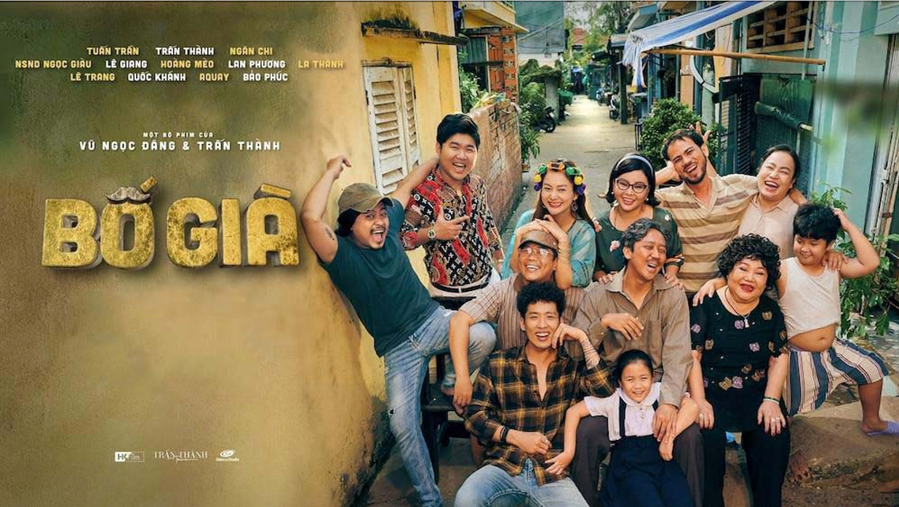

**Bố già (2021)**

* Lấy bối cảnh tại  Thành phố Hồ Chí Minh, nội dung phim xoay quanh **mối quan hệ** giữa **ông Sang** – một người luôn lo chuyện bao đồng và giúp đỡ người khác – và con trai ông là **Quắn** – một cậu thanh niên kiếm tiền bằng Youtube rất yêu thương ba và em gái – cùng **những rắc rối** mà cả hai gặp phải với những người thân trong gia đình mình.

**=> Đánh giá: *“Bố già” thật sự chạm đến hàng triệu trái tim khán giả.***

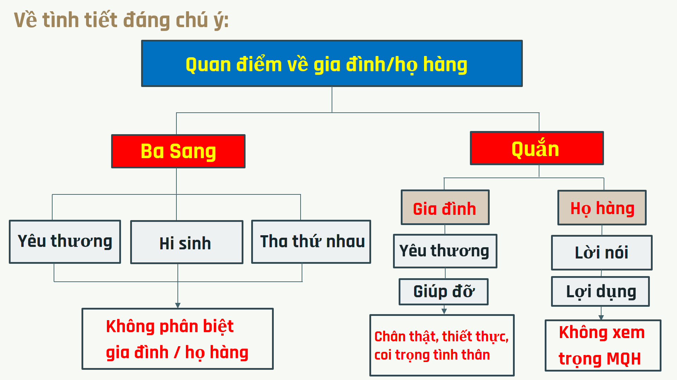

**KẾT LUẬN ĐÁNH GIÁ:**

Gia đình / họ hàng: **cái tâm (tình cảm chân thành)** + hành động **thiết thực** + **trách nhiệm** + **hi sinh** + **tôn trọng** lẫn nhau + **không bị ràng buộc tuyệt đối.**

Thực trạng: **xung đột và ghét bỏ.**

* **Gia đình / họ hàng là những người có quan hệ gần gũi, gắn bó, không thể phủ nhận mối quan hệ, phải gìn giữ và phát triển.**

2/ **TRANH LUẬN VỀ MỘT HIỆN TƯỢNG ĐỜI SỐNG:**

**“*XÉ TÚI MÙ” - HIỆN TƯỢNG GIẢI TRÍ HAY SỰ LÃNG PHÍ*?**

**Trào lưu “Xé túi mù” là gì ?**

- Trào lưu "Xé túi mù“: xu hướng mua sắm và giải trí đang phổ biến hiện nay.

- "Túi mù“: là những túi hoặc hộp nhỏ chứa các món đồ ngẫu nhiên bên trong, người mua không biết trước mình sẽ nhận được gì cho đến khi mở ra.

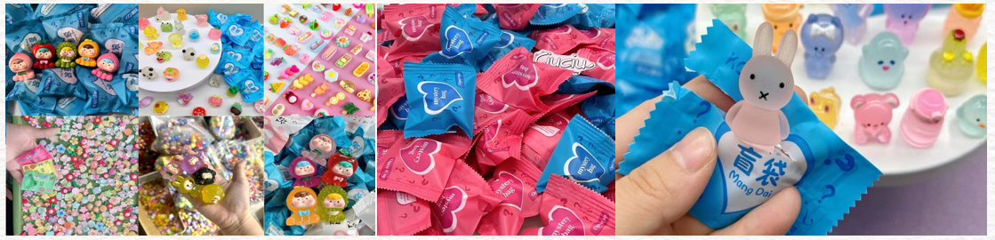

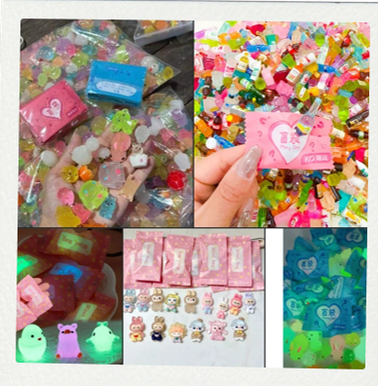

***“XÉ TÚI MÙ” - HIỆN TƯỢNG GIẢI TRÍ HAY SỰ LÃNG PHÍ?***

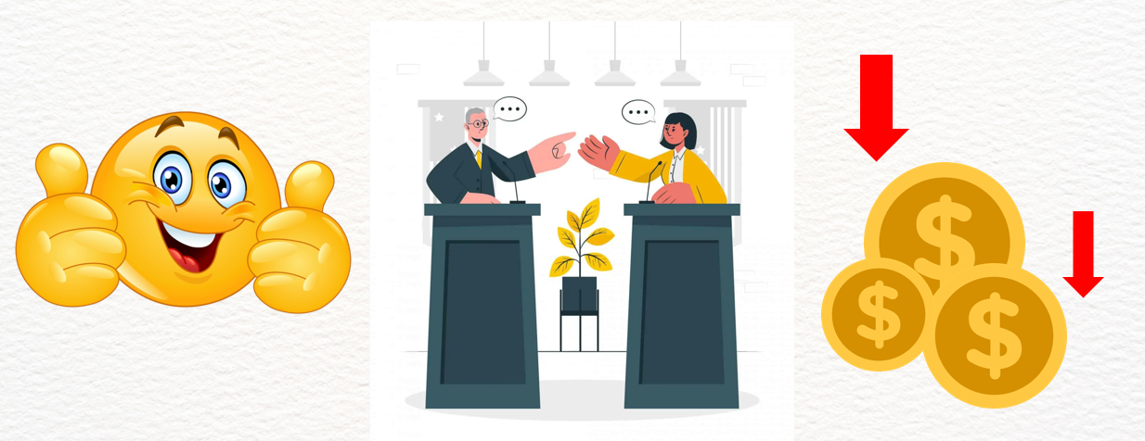

**KHI NIỀM VUI ĐI CÙNG TRANH CÃI**

1. Ý kiến ủng hộ:

✅ Tạo cảm giác hồi hộp và thú vị khi mở túi.

✅ Thúc đẩy văn hóa sưu tầm, tạo động lực thu thập đủ bộ.

✅ Tăng sự kết nối cộng đồng qua các nhóm trao đổi sản phẩm.

✅ Nội dung hấp dẫn trên mạng xã hội, thu hút nhiều người tham gia.

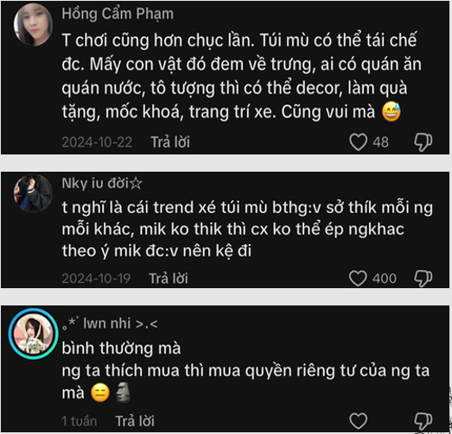



2. Ý kiến phản đối:

❌ Dễ gây nghiện và lãng phí tiền bạc do mua nhiều để săn đồ hiếm.

❌ Không kiểm soát được sản phẩm nhận được, dễ gây thất vọng, TIỀN MẤT TẬT MANG.

❌ Chiêu trò kinh doanh khi các thương hiệu cố tình giảm tỷ lệ đồ hiếm.

❌ Gây ô nhiễm môi trường khi sản phẩm bị vứt bỏ bừa bãi.

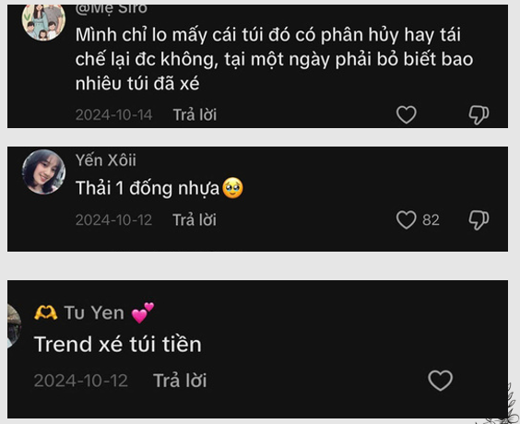

**GIẢI PHÁP GIÚP THAM GIA TRÀO LƯU HỢP LÍ**

**Đặt giới hạn số tiền** – Chỉ mua trong khả năng tài chính, không để bị cuốn vào việc mua quá nhiều.

**Nghĩ kỹ trước khi mua** – Hỏi bản thân: Mình có thật sự cần hay chỉ mua theo trào lưu?

**Chọn chỗ mua uy tín** – Nên mua từ các cửa hàng có thông tin rõ ràng để tránh hàng kém chất lượng.

**Hạn chế lãng phí** – Nếu không thích sản phẩm, có thể tặng lại hoặc bán thay vì vứt bỏ.

**Tận dụng cộng đồng trao đổi**: nếu không may chọn trúng món đồ không thích, có thể trao đổi với người khác.

**KẾT LUẬN**

* Trào lưu xé túi mù mang lại cảm giác bất ngờ và thú vị, nhưng cũng có nhiều mặt trái.
* Cần kiểm soát chi tiêu, suy nghĩ trước khi mua và tận dụng các cộng đồng trao đổi để tránh lãng phí.
* Một hình thức giải trí vui vẻ, nhẹ nhàng.

**Bảng kiểm tra kĩ năng trình bày ý kiến tranh luận về một vấn đề có những ý kiến trái ngược nhau**

|  |  |  |  |
| --- | --- | --- | --- |
| **Nội dung kiểm tra** | | **Đạt** | **Chưa đạt** |
| ***Mở đầu*** | - Giới thiệu người thuyết trình, nội dung thuyết trình |  |  |
| * Nêu vấn đề cần thuyết trình. |  |  |
| ***Nội dung chính*** | * Nêu những lí lẽ và dẫn chứng để bảo vệ và làm rõ ý kiến về vấn đề tranh luận |  |  |
| - Bố cục bài nói rõ ràng, các ý kiến được sắp xếp hợp lí. |  |  |
| - Có lí lẽ xác đáng, bằng chứng tin cậy |  |  |
| ***Kết thúc*** | - Tóm tắt được nội dung trình bày. |  |  |
| - Nêu vấn đề thảo luận hoặc mời gọi sự phản hồi từ người nghe. |  |  |
| - Cảm ơn và chào kết thúc. |  |  |
| ***Kĩ năng trình bày, tương tác với nghe*** | - Tương tác tích cực với người nghe trong suốt quá trình nói. |  |  |
| - Diễn đạt rõ ràng, gãy gọn, đáp ứng yêu cầu của bài nói. |  |  |
| - Kết hợp sử dụng các phương tiện phi ngôn ngữ để làm rõ nội dung trình bày. |  |  |
| - Phản hồi thỏa đáng những câu hỏi, ý kiến của người nghe. |  |  |

# **5. TỰ ĐÁNH GIÁ**

**CON NGƯỜI KHÔNG THỂ BỊ ĐÁNH BẠI**

**(Trích *Ông già và biển cả* − Hê-minh-uê)**

**[5 phút]**

**a. Mục tiêu:** Vận dụng năng lực ngôn ngữ và năng lực cảm thụ thực hành bài tự đánh giá

- Cảm nhận được vẻ đẹp không những của lão ngư phủ đơn độc và dũng cảm mà ý nghĩa biểu tượng của nhân vật cá mập

- Làm quen với nét độc đáo trong nghệ thuật văn xuôi của Hêminhuê: từ những chi tiết giản dị, chân thực của một cuộc săn bắt cá, gợi mở những tầng ý nghĩa rộng lớn, nhân vật mang ý nghĩa biểu tượng

– Năng lực đọc – hiểu tiểu thuyết;

– Năng lực hợp tác khi trao đổi, thảo luận về giá trị tư tưởng và nghệ thuật tiểu thuyết;

– Năng lực phân tích, so sánh ý nghĩa các chi tiết nghệ thuật trong tiểu thuyết;

**b. Nội dung:** GV hướng dẫn HS tự đánh giá

**c. Sản phẩm:** Phần dự kiến sản phẩm

**d. Tổ chức thực hiện:**

|  |  |
| --- | --- |
| **HOẠT ĐỘNG CỦA GIÁO VIÊN – HỌC SINH** | **DỰ KIẾN SẢN PHẨM** |
| **B1. Chuyển giao nhiệm vụ:**  HS đọc đoạn trích và thực hiện tự đánh giá theo các câu hỏi trong sgk  **B2. Thực hiện nhiệm vụ:**  HS lắng nghe, ghi nhận, tự học ở nhà  **B3. Báo cáo thảo luận:**  HS trả lời ngắn gọn theo yêu cầu của GV  **B4. Đánh giá kết quả thực hiện nhiệm vụ** | **Tự đánh giá**  1/ Nội dung: Bản anh hùng ca ca ngợi sức lao động và khát vọng của con người.  2/ Nghệ thuật: Cách viết giản dị, lời văn có nhiều “khoảng trống”; Hình tượng được lựa chọn kĩ lưỡng, mang tính biểu tượng và đa nghĩa; Nghệ thuật độc thoại và độc thoại nội tâm.  3/ Thực hành các bài tập trang 62, 63SGK. |

# **6. HƯỚNG DẪN TỰ HỌC [5 phút]**

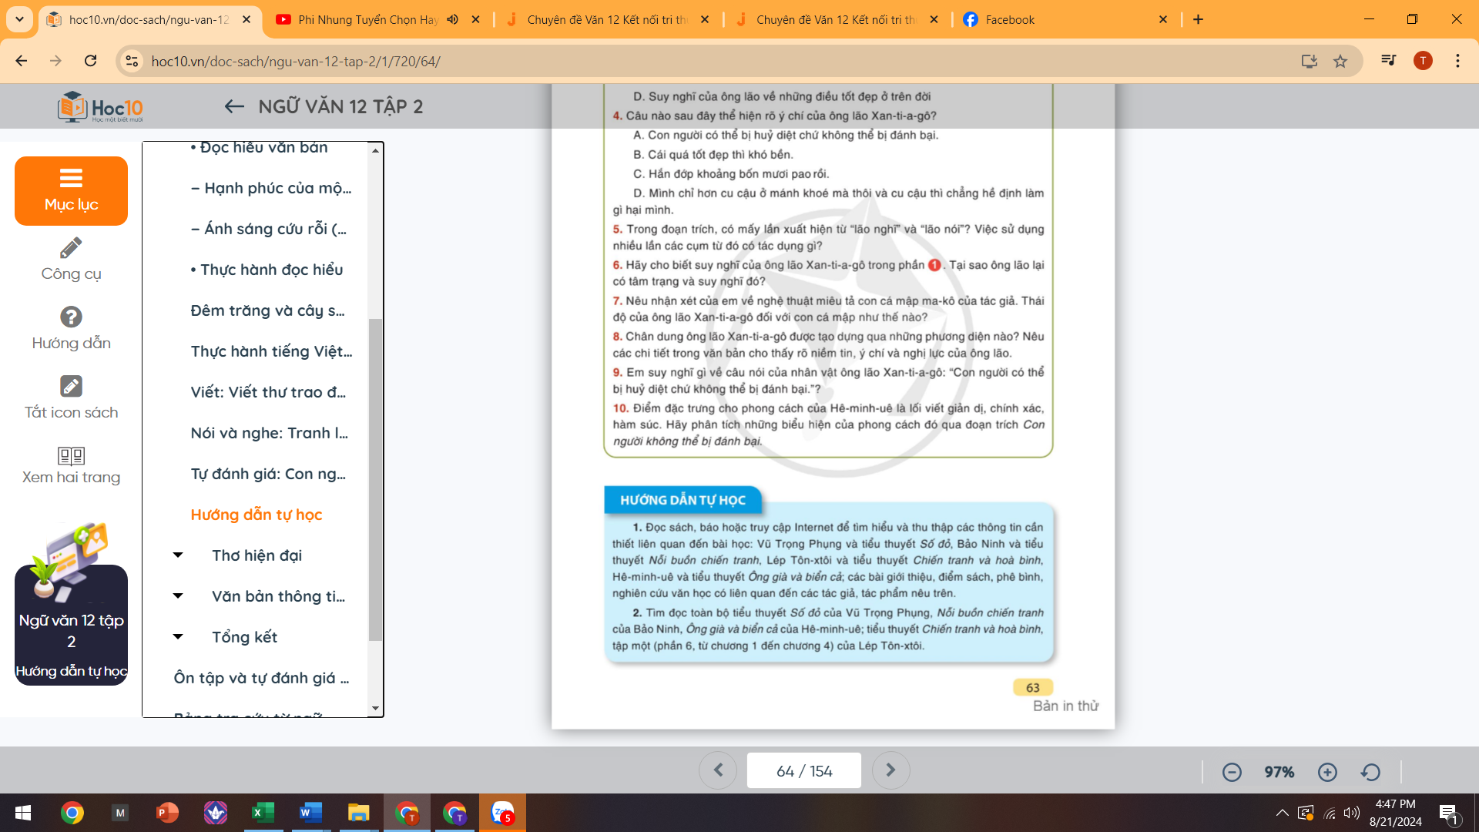

**PHỤ LỤC:**

HƯỚNG DẪN HS TỰ HỌC

**1.** Câu 1: C

**2.** Câu 2: C

**3.** Câu 3: C

**4.** Câu 4: A

**5.** Câu 5: Trong đoạn trích, có năm lần xuất hiện từ “lão nghĩ” và “lão nói”, có tác dụng giúp người đọc nhận ra và phân biệt rõ đâu là ý nghĩ sẽ được thể hiện ra thành lời nói và đâu là ý nghĩ chỉ hiện diện trong tâm trí của nhân vật ông lão Xan-ti-a-gô.

**6.** Câu 6:

- Suy nghĩ của ông lão Xan-ti-a-gô: ông suy nghĩ về vết thương ở tay sẽ chóng lành, vì ông đã rửa sạch vết thương bằng nước biển và nước biển sẽ giúp ông chữa lành; ông nghĩ về việc cần giữ cho đầu óc tỉnh táo; ông cân nhắc về mối quan hệ giữa mình và con cá, tự đặt câu hỏi liệu con cá đang đưa ông vào bờ hay ông đang đưa con cá vào bờ. Ông lão có suy nghĩ này vì nhận thức rằng mình và con cá đang cùng nhau lao động, cùng hợp tác để lái thuyền đi và ông không thể chắc chắn rằng ai đang đưa ai vào bờ. Ông thừa nhận rằng mình chỉ hơn con cá ở mánh khoé, trong khi con cá không có ý định làm gì hại ông.

- Suy nghĩ của ông lão Xan-ti-a-gô thể hiện sự thận trọng, nhạy bén và thấu đáo của ông. Ông không bị mê hoặc bởi việc câu được con cá kiếm khổng lồ và hiểu rằng trong mối quan hệ giữa con người và thiên nhiên không phải lúc nào con người cũng dễ dàng kiểm soát, chế ngự thiên nhiên.

- Ông lão có ý nghĩ này vì để tự nhắc nhở mình, giữ cho đầu óc tỉnh táo và không bị lừa dối bởi những điều bất ngờ có thể xảy ra trên biển.

**7.** Câu 7:

- Tác giả miêu tả con cá mập ma-kô rất chi tiết và sinh động. Nhà văn sử dụng ngôn ngữ giản dị và tường minh để tái hiện hình ảnh của con cá mập, từ cấu trú cơ thể đến các đặc điểm về màu sắc và hàm răng. Cách miêu tả tinh tường của tác giả mang đến cho người đọc cảm giác rằng con cá mập ma-kô thật sự hùng dũng và đáng sợ.

- Đối với con cá mập, thái độ của ông lão Xan-ti-a-gô là tôn trọng. Ông không sợ hãi con cá mập. Ông tôn trọng sự mạnh mẽ và vẻ tàn ác của nó. Ông nhận ra con cá mập là một đối thủ nguy hiểm và quyết tâm chiến đấu chống lại nó. Ông không hoảng sợ hay chùn bước trước con cá mập mà thể hiện sự kiên nhẫn, sáng suốt và quyết tâm trong cuộc chiến với nó nhằm bảo vệ thành quả lao động của mình, bảo vệ “người bạn” vì cũng đã kề vai, sát cánh lái con thuyền.

**8.** Câu 8:

- Chân dung ông lão Xan-ti-a-gô được tạo dựng qua những phương diện như ngoại hình, lời nói, ý nghĩ, hành động. Tất cả toát lên niềm tin, ý chí, nghị lực của ông lão.

- Các chi tiết trong văn bản cho thấy rõ niềm tin, ý chí và nghị lực của ông lão:

+ Niềm tin (thể hiện qua ý nghĩ, lời nói): tin bàn tay sẽ chóng lành, tin cá kiếm là bạn, tin cái gì quá tốt đẹp thì không bền (“Cái quá tốt đẹp thì chẳng bền,

lão nghĩ.”), tin rằng có thể giết được cá mập (“Mình không thể ngăn hắn đừng tấn công nhưng có lẽ mình sẽ giết được hắn.”), tin vào sức mạnh của con người

(“Nhưng con người được sinh ra không phải để dành cho thất bại.”, “Con người có thể bị huỷ diệt chứ không thể bị đánh bại.”).

+ Ý chí (thể hiện qua hành động chiến đấu với cá mập để bảo vệ con cá kiếm):

quan sát, bình tĩnh chuẩn bị để sẵn sàng để chiến đấu (“Trong lúc quan sát con cả mập tiến đến, lão chuẩn bị cây lao và buộc dây vào.”), quyết tâm giết cá mập (“...lão cắm phập mũi lao xuống đầu con cá mập, ngay điểm giao nhau giữa đường nối hai mắt và đường chạy thẳng từ mũi vắt ra sau.”, “Lão đâm bằng cả hai bàn tay tứa máu, dốc hết sức lực ấn sâu mũi lao sắc ngọt xuống.”).

+ Nghị lực (thể hiện qua tình huống truyện): Ông lão gặp nhiều khó khăn (tay bị thương tứa máu, mất lao và dây, mình con cá kiếm bị chảy máu) nhưng ông luôn cố gắng, nỗ lực vượt lên trên khó khăn, quyết tâm chiến đấu và giết chết con cá mập,... Niềm tin, ý chí, nghị lực làm cho ông lão trở nên nổi bật, mạnh mẽ, đáng ngưỡng mộ giữa biển khơi mênh mông.

**9.** Câu 9:

- Câu nói của ông lão Xan-ti-a-gô thể hiện một tinh thần và triết lí mạnh mẽ về sức mạnh và khả năng vượt qua thử thách, khó khăn và thất bại của con

người; thể hiện sự lạc quan, quyết tâm và động lực của con người trong cuộc sống. Khẳng định rằng dù cho con người có phải đối mặt với thử thách, khó

khăn hay thất bại, thì họ vẫn có khả năng vượt qua và tiếp tục đi tiếp. Huỷ diệt có thể xảy ra trong cuộc sống, nhưng con người không thể bị đánh bại nếu họ

không từ bỏ.

- Câu nói này thể hiện việc đề cao ý chí, sự kiên nhẫn và lòng quả cảm của con người. Nó khẳng định rằng con người có khả năng chống lại các thách thức và không chấp nhận thất bại. Dù cho con người có thể gặp nhiều khó khăn, đau đớn, nhưng họ vẫn có sức mạnh để vươn lên và tiếp tục đối mặt với những thử thách trong cuộc sống.

- Đồng thời, câu nói cũng thể hiện sự lạc quan và hi vọng về khả năng con người để vượt qua những thử thách và đạt được thành công. Nó tạo ra một tỉnh thần chiến đấu và khích lệ con người không ngừng cố gắng và không từ bỏ, dù cho có gặp bất kì rào cản nào trên đường đời.

**10**. Câu 10:

- Hê-minh-uê có lối viết ngắn gọn, hàm súc, tạo hình ảnh tượng trưng sắc nét. Dưới lớp ngôn từ và hình ảnh đơn giản, văn bản mang ý nghĩa sâu sắc và nhiều tầng bậc.

- Trong đoạn trích, Hê-minh-uê sử dụng các câu ngắn, không dùng câu văn dài và trang trọng. Mỗi từ và cụm từ đều được chọn kĩ, không có từ rườm rà hay mơ hồ, mang lại sự tường minh và hiệu quả cho câu chuyện.

- Hê-minh-uê tạo ra các hình ảnh tượng trưng sắc nét. Với việc miêu tả con cá mập ma-kô, ông lão Xan-ti-a-gô và cuộc chiến với con cá mập, Hê-minh-uê không chỉ đơn thuần miêu tả chính xác các sự việc đang diễn ra mà đang tạo dựng các hình ảnh tượng trưng nhằm truyền tải những ý nghĩa sâu xa. Con cá mập ma-kô tượng trưng cho những mối đe doạ và thách thức trong cuộc sống, trong khi ông lão Xan-ti-a-gô tượng trưng cho ý chí, sức mạnh và khả năng vượt qua thử thách của con người. Cuộc chiến giữa ông lão và con cá mập trở thành một trận đấu của lòng kiên nhẫn, ý chí và nghị lực. Hành động, ý nghĩ, lời nói của nhân vật tác động sâu sắc lên tâm trí người đọc.

----------------------------